ОСОБЛИВОСТІ ДЕЯКИХ ХРОМВМІСНИХ ПІГМЕНТІВ

Подоляк У.О., Кусяк Н.В.
Житомирський державний університет імені Івана Франка
10008, Житомир, вул. Велика Бердичівська, 40; ulanapodolak47@gmail.com

Пігментами є речовини практично нерозчинні у системі їх нанесення та застосовуються як барвники або завдяки їхнім особливим властивостям, наприклад, здатні уповільнювати корозію або надавати певних магнітних властивостей. Вони відрізняються від барвників, тим, що останні майже повністю розчинні в середовищі, яке використовується для їх нанесення. Пігменти застосовують для одержання покриття, фарб, пластмас, косметичних препаратів, будівельних та багатьох інших матеріалів [1]. І хоча неорганічні пігменти є дуже важливими речовинами протягом тисячоліть, а їх промислове виробництво, яке базувалось на хімічних та фізичних знаннях, розпочалося приблизно у 1800 році, деталізація даних щодо одержання та оптимізації умов, властивостей, зокрема новітніх, залишається актуальною.
Пігменти можна класифікувати або за їхнім хімічним складом, або за оптичними та технічними властивостями. Зокрема, серед хромвмісних пігментів ZnCrO₄, Cr₂O₃ і CrO₃ суттєво відрізняються між собою, але у деяких випадках можуть застосовуватись разом для створення складних пігментів чи покриттів, які поєднують забарвлення і властивості (рис.).

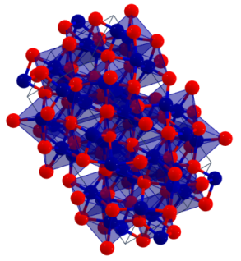 | 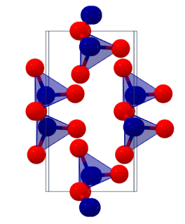 | 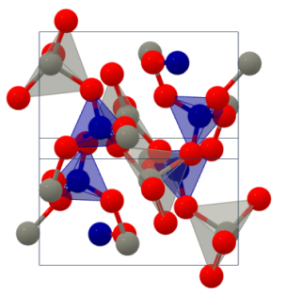
а | б | в
Рис. Структура Cr₂O₃ (а), CrO₃ (б) та ZnCrO₄ (в) [2].

Наприклад, для створення спеціалізованих фарб, коли обидва пігменти можуть бути використані для досягнення унікальних відтінків. Додавання CrO₃ може надати фарбі яскравий колір, а Cr₂O₃ забезпечить стійкість до світла і хімічної корозії, що важливо для зовнішніх покриттів. Для виробництва керамічних матеріалів використовують суміш Cr₂O₃ і CrO₃ для досягнення специфічних кольорових ефектів глазурі. Cr₂O₃ може створити зелені відтінки, а CrO₃ — помаранчеві або жовті, що дозволяє формувати складні кольорові відтінки. У випадках, де потрібні покриття з електрохімічною стійкістю, CrO₃ може використовуватись для анодування, а Cr₂O₃ - для додання кольору та покращення стійкості. При виробництві пігментів стійкість забарвлення досягається шляхом додавання ZnCrO₄ та Cr₂O₃, а CrO₃ часто використовується як окиснювач. Таким чином використання кожної сполуки забезпечує досягнення потрібного кольору та стабільності.
Нами було синтезовано низку неорганічних пігментів, серед яких хромовмісні. Зокрема, було синтезовано ZnCrO₄ шляхом покраплинного додавання 6М NaOH до суміші 0,5М К₂CrO₄ та 0,5М ZnSO₄ при постійному перемішувані до основного середовища та зміни кольору від жовто-помаранчевого до яскраво-жовтого. ZnCrO₄ кристалізується в моноклінній просторовій групі P2₁/c. Cr⁶⁺ зв'язаний тетраедрично з чотирма атомами O²⁻. Довжини зв'язків Cr-O коливаються від 1,64 до 1,69 Å. Zn²⁺ зв'язаний з чотирма атомами O²⁻. Довжини зв'язків Zn-O коливаються від 1,96 до 2,08 Å [2].

[1] Pfaff, G. The world of inorganic pigments. ChemTexts, 2022, 8(15).
[2] The Materials Project https://next-gen.materialsproject.org/.

